POČTENÍČKO 2

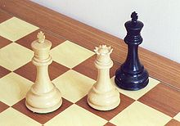
TÁTA

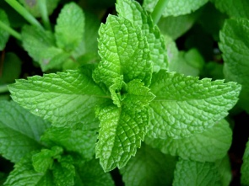
TAM


MÁTA
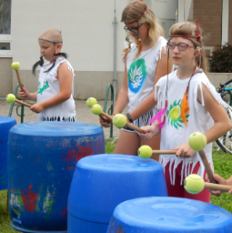

MAT


TAM-TAM

MÁTA
JEJÍ OSTRÁ VŮNĚ ODPUZUJE ŠKŮDCE - KOMÁRY, MOUCHY. SLADKÁ VŮNĚ KVĚTŮ NAOPAK LÁKÁ VČELKY. MÁ BÁJEČNÉ LÉČIVÉ ÚČINKY.

_________________________________________________________________

